 | COLÉGIO PEDRO II - UNIDADE SÃO CRISTÓVÃO III  3ª SÉRIE – MATEMÁTICA – PROFº MARCOS –  www.professorwaltertadeu.mat.br

PROJETO ENEM 9

1) (UERJ 2008 – 1º EQ) João abriu uma caderneta de poupança e, em 1º de janeiro de 2006, depositou R$ 500,00 a uma taxa de juros, nesse ano, de 20%. Em 1º de janeiro de 2007, depositou mais R$ 1.000,00. Para que João tenha, nessa poupança, em 1º de janeiro de 2008, um montante de R$ 1.824,00, a taxa de juros do segundo ano deve corresponder a:
(A) 12%
(B) 14%
(C) 16%
(D) 18%

2) (UERJ 2008 – 1º EQ) Um recipiente cilíndrico de base circular, com raio R, contém uma certa quantidade de líquido até um nível h₀ .
Uma estatueta de massa m e densidade ρ, depois de completamente submersa nesse líquido, permanece em equilíbrio no fundo do recipiente. Em tal situação, o líquido alcança um novo nível h.
A variação (h-h₀) dos níveis do líquido, quando todas as grandezas estão expressas no Sistema Internacional de Unidades, corresponde a:
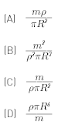
3) (UERJ 2008 – 1º EQ) Admita que, em um determinado lago, a cada 40 cm de profundidade, a intensidade de luz é reduzida em 20%, de acordo com a equação
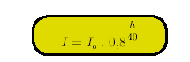
na qual I é a intensidade da luz em uma profundidade h, em centímetros, e Io é a intensidade na superfície.
Um nadador verificou, ao mergulhar nesse lago, que a intensidade da luz, em um ponto P, é de 32% daquela observada na superfície.
A profundidade do ponto P, em metros, considerando log2 = 0,3, equivale a:
(A) 0,64
(B) 1,8
(C) 2,0
(D) 3,2

4) (UERJ 2008 – 1º EQ)Um RNA sintético foi formado apenas pelas bases citosina e guanina, dispostas ao acaso, num total de 21 bases.
O esquema abaixo mostra o RNA mensageiro, formado a partir da introdução dos códons de iniciação AUG e de terminação UAA nas extremidades do RNA original. Nesse esquema, B representa as bases C ou G.

Sabe-se que:
– os códons correspondentes ao aminoácido arginina são AGA, AGG, CGA, CGC, CGG e CGU;
– o aminoácido metionina correspondente ao códon de iniciação AUG é removido do peptidío sintetizado pela tradução desse RNA mensageiro.
A probabilidade de que a arginina apareça pelo menos uma vez na estrutura final deste peptidío é de:
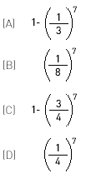

5) (UERJ 2008 – 1º EQ) Observe o esquema abaixo, no qual três números, indicados por a, b e c, com |a| = 2 |b| = 2 |c|, foram representados em um eixo de números reais.
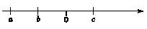
Considere um número real x e a soma S dos quadrados das distâncias do ponto que representa x aos pontos correspondentes a a, b e c, isto é:

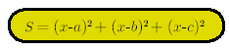
A melhor representação de x correspondente ao menor valor possível de S está indicada em:
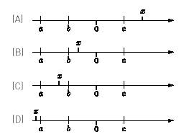

6) (UERJ 2008 – 1º EQ) A ilustração abaixo mostra um instrumento, em forma de V, usado para medir o diâmetro de fios elétricos.
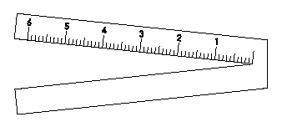

Para efetuar a medida, basta inserir um fio na parte interna do V e observar o ponto da escala que indica a tangência entre esse fio e o instrumento. Nesse ponto, lê-se o diâmetro do fio, em milímetros.
Considere, agora, a ilustração a seguir, que mostra a seção reta de um fio de 4 mm de diâmetro inserido no instrumento.
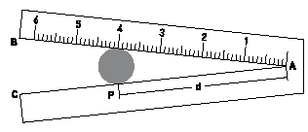
Se o ângulo BÂC do instrumento mede 12º, a distância d, em milímetros, do ponto A ao ponto de tangência P é igual a:
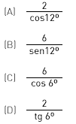

7) (UERJ 2008 – 2º EQ)
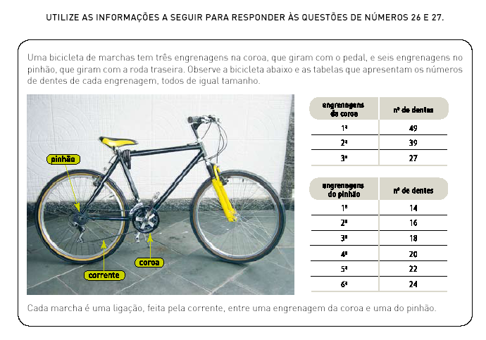

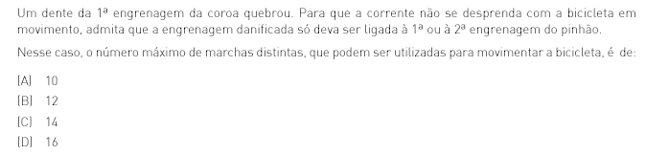

UTILIZE AS INFORMAÇÕES ABAIXO PARA FAZER AS QUESTÕES 8 E 9
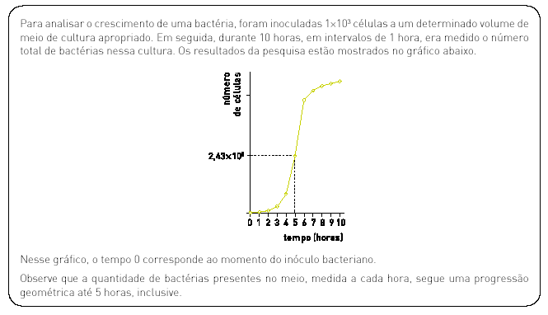

8) (UERJ 2008 – 2º EQ)
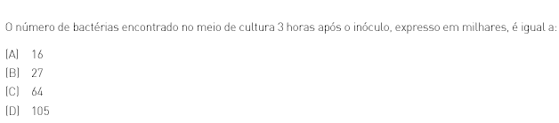

9) (UERJ 2008 – 2º EQ)
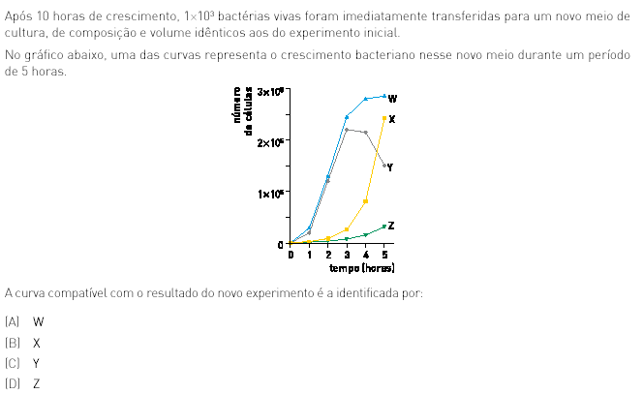

10) (UERJ 2008 – 2º EQ)
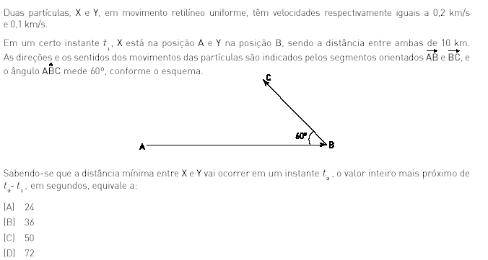

11) (UERJ 2008 – 2º EQ)
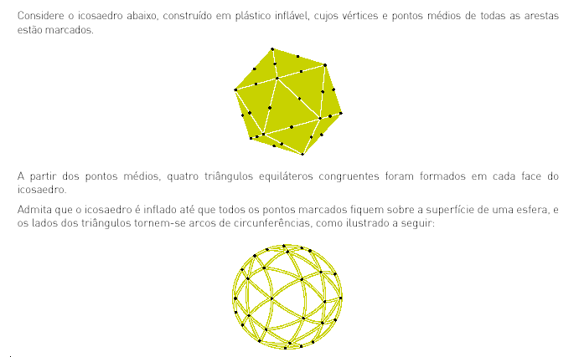
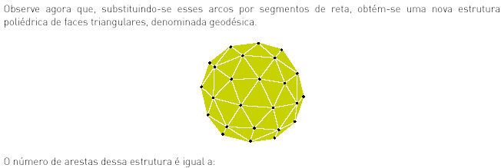

(A) 90
(B) 120
(C) 150
(D) 180

12) (UERJ 2009 – 1º EQ) Algumas doenças infecciosas, como a dengue, são causadas por um arbovírus da família Flaviridae.
São conhecidos quatro tipos de vírus da dengue, denominados DEN 1, DEN 2, DEN 3 e DEN 4; os três primeiros já produziram epidemias no Brasil.
A doença, transmitida ao homem pela picada da fêmea infectada do mosquito Aedes aegypti, não tem tratamento específico, mas os medicamentos freqüentemente usados contra febre e dor devem ser prescritos com cautela. Na tabela abaixo são apresentadas informações sobre dois medicamentos:
Um pesquisador possui em seu laboratório um recipiente contendo 100 exemplares de Aedes aegypti, cada um deles contaminado com apenas um dos tipos de vírus, de acordo com a seguinte tabela:
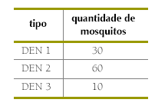
Retirando-se simultaneamente e ao acaso dois mosquitos desse recipiente, a probabilidade de que pelo menos um esteja contaminado com o tipo DEN 3 equivale a:
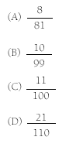

13) (UERJ 2009 – 1º EQ) ) Um piso plano é revestido de hexágonos regulares congruentes cujo lado mede 10 cm.
Na ilustração de parte desse piso, T, M e F são vértices comuns a três hexágonos e representam os pontos nos quais se encontram, respectivamente, um torrão de açúcar, uma mosca e uma formiga.
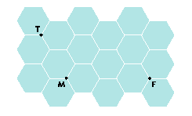
Ao perceber o açúcar, os dois insetos partem no mesmo instante, com velocidades constantes, para alcançá-lo. Admita que a mosca leve 10 segundos para atingir o ponto T. Despreze o espaçamento entre os hexágonos e as dimensões dos animais.
A menor velocidade, em centímetros por segundo, necessária para que a formiga chegue ao ponto T no mesmo instante em que a mosca, é igual a:
(A) 3,5
(B) 5,0
(C) 5,5
(D) 7,0

14) (UERJ 2009 – 1º EQ) Um vírus, formado por uma hélice simples de RNA contendo 51×10³ bases nitrogenadas, sofreu o seguinte processo de manipulação em um experimento:
– dois fragmentos de RNA, identificados como X e Y, contendo cada um 10³ e 10⁴ bases, respectivamente, foram retirados de seu genoma;
– apenas um fragmento de RNA, contendo n bases, foi introduzido nele.
Admita que o número total de bases, após a modificação, equivalia ao quinto termo de uma progressão geométrica, na qual o número de bases dos fragmentos X e Y correspondia, respectivamente, ao primeiro e ao terceiro termos dessa progressão.
No experimento, a quantidade n de bases nitrogenadas contidas no fragmento introduzido no vírus foi igual a:
(A) 3 × 10²
(B) 5 × 10³
(C) 6 × 10⁴
(D) 4 × 10⁵

15) (UERJ 2009 – 1º EQ) Observe o dado ilustrado abaixo, formado a partir de um cubo, e com suas seis faces numeradas de 1 a 6.
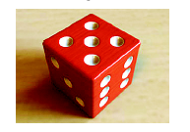
Esses números são representados por buracos deixados por semi-esferas idênticas retiradas de cada uma das faces. Todo o material retirado equivale a 4,2% do volume total do cubo.
Considerando π = 3, a razão entre a medida da aresta do cubo e a do raio de uma das semi-esferas, expressas na mesma unidade, é igual a:
(A) 6
(B) 8
(C) 9
(D) 10

16) (UERJ 2009 – 1º EQ) Os gráficos 1 e 2 representam a posição S de dois corpos em função do tempo t.
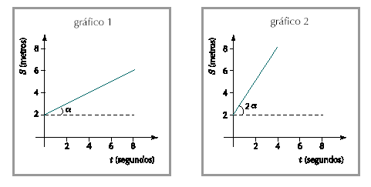
No gráfico 1, a função horária é definida pela equação S = 2 + $\frac{1}{2}$t.
Assim, a equação que define o movimento representado pelo gráfico 2 corresponde a:
(A) S = 2 + t
(B) S = 2 + 2t
(C) S = 2 + $\frac{4}{3}$t
(D) S = 2 + $\frac{6}{5}$t

